启蒙班课程作业题目-to C

提出日期：2020/11/15

**Soul和探探社交产品对比分析报告**

武洲印

灯塔启蒙3班三组

### Steven_WU7955@163.com

本文对当下陌生人社交领域的两款app——探探和Soul进行分析。对陌生人社交app市场分析，明确产品的市场定位；区分核心用户与大盘用户，刻画用户画像，推测用户心理；分析产品在男女比例与使用地域上的异同；剖析两款app的核心价值与为满足社交价值app所提供的社交路径；简单举例介绍了Soul与探探的产品结构及使用流程，同时比较关键组件分析两款app核心功能的差异；明确两款app的核心价值、目标用户差异等方面进行了详细阐述。结合自身体验与调研，对此两款社交产品进行对比，并给出发展预期与建议。

Soul和探探社交产品对比分析报告 1

一、 市场分析 4

1.市场背景 4

2.陌生人社交赛道分析 4

**3.市场规模** 5

**4.市场特征：** 6

**5.发展趋势** 7

**6.市场量级** 8

**7.体验环境及产品定位** 9

二、用户画像 10

1.用户人群分析 10

2.用户画像及用户心理 13

三：产品价值 14

1.Soul产品结构 14

2.探探产品结构 15

3.产品核心价值及目标用户差异 16

4.与qq，微信等传统社交软件的差别 18

四：社交路径 19

1.Soul使用流程 19

2.探探使用流程 23

3.核心功能差异分析 26

五：主观体验与调研 31

1.评分情况 31

2.评论信息 31

3.自身体验 32

六：未来发展和建议 33

七、总结 33

引用： 34

# 一、 市场分析

## 1.市场背景

 社交是人类生活中必不可少的一部分，现实生活中少不了与他人的沟通，随着移动互联网的逐步发展，用户在互联网的社交需求不断提高，越来越多的人加入到移动社交的行业中，在2011年1月，腾讯继QQ后推出微信，凭借自己原本庞大的用户群体，进一步垄断中国的建立人与人之间关系社交领域市场，其他想要进军社交领域的大企业比如小米，网易，阿里巴巴纷纷落败。

传统的社交方式早已不能满足人的情感需求。刺激感，新鲜感，还有不必拘泥于现实面具下的释放自我情绪的满足感，让陌生人社交软件此起彼伏，方兴未艾。2014年推出的探探，凭借探探的“左滑右滑、互相喜欢才能聊天”的核心产品机制，以及防骚扰的特点在陌生人社交软件中异军突起。16年推出的Soul以追求更加纯净的交友方式也开始逐渐在年轻人圈子中流行起来。着用户的陌生社交需求的提高，陌生社交市场将会在近几年迎来长足发展，现在已逐渐形成了以陌陌、探探为代表，Soul，马桶MT紧密追随，以及其他应用市场上众多的陌生人社交APP的格局。陌生社交行业的竞争变得越来越激烈。

## 2.陌生人社交赛道分析

早在2019年末的时候，陌生人社交赛道就经历了一轮集体爆发，腾讯、阿里、百度、搜狐等先后下场。“黑天鹅”的出现一度打乱了互联网产品的上线节奏，但在社会秩序逐步回到正轨后，互联网巨头们又对陌生人社交开始了新一轮的冲锋，网易和京东绝非是这场“暗涌”中唯二进场的玩家。

有些遗憾的是，巨头们对陌生人社交赛道从来不缺少新尝试，仅2019年上线的社交类产品就有五十多款，腾讯甚至曾流水线般生产与陌生人社交相关的应用。可惜大多数产品昙花一现后迅速被外界遗忘，陌生人社交的赛道似乎与互联网巨头们绝缘。

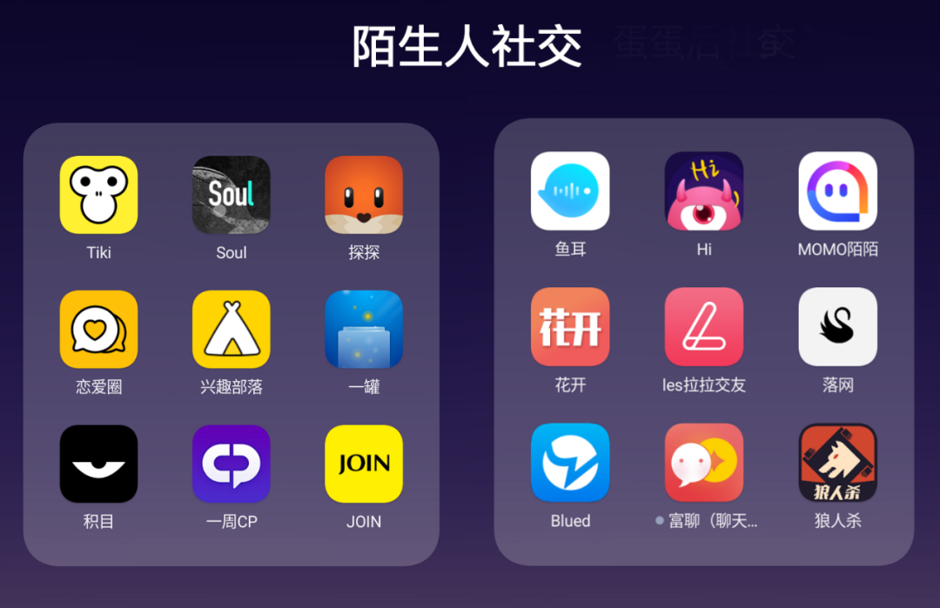

图1：市面陌生人社交常用软件

在赛道上那些活下来的产品：

第一类是陌陌、探探等做“荷尔蒙生意”的老派玩家。

如果说微信是熟人社交领域的霸主，陌陌无疑是陌生人社交的王者，特别是2018年将风头无两的探探纳入囊中后，进一步加固了“荷尔蒙社交”的护城河。之后陌陌开始有意淡化“约”的形象，并让外界看到了陌生人社交的“钱景”。2020年第一季度的财报中，陌陌的净营收为35.94亿元，同比下滑3.5%。不过外界的注意力被集中在了虚拟礼物和会员订阅组成的增值业务，这部分的营收达到11.76亿元，同比增长高达30%，在陌陌营收中的占比也从上季度的24.1%提升至32.7%。陌陌所揭示的陌生人社交的吸金能力，潜移默化中加剧了市场争夺的激烈程度。

第二类是Soul为代表主打“灵魂社交”的新式玩家。

不同于抓住了荷尔蒙社交欲望的陌陌，以Soul为代表的陌生人社交产品充当了柏拉图的“门徒”，通过人格、兴趣、三观等细分的主观维度进行用户匹配，再借助UGC内容增加用户的社交粘性，制造了一场寻找“灵魂伴侣”的假面舞会。然而“灵魂社交”的可复制性，远不及“奔现”为目的的荷尔蒙社交。比如Soul的月活用户已经达到3000万的量级，在产品功能和形态上模仿Soul的Uki，也曾抛弃探探抄袭“Soul”的玩法，可活跃用户量却持续下滑。比起荷尔蒙驱动的陌生人社交，灵魂社交有着不小的门槛。

第三类是Blued等瞄准特殊市场需求的垂直玩家。

无论是做荷尔蒙生意的陌陌，还是主打灵魂社交的Soul，本质上还是满足大众类社交需求的产品，差别在于抓住了不同年龄层的用户群。蓝城兄弟上市则让外界意识到，基于特殊群体的社交需求，也是一座巨大的金矿。从最初“淡蓝的回忆”的个人网站，到4900万用户的Blued，蓝城兄弟找到了同性社交存在的机会。同样是基于LBS技术的用户连接，同样是通过动态、广场、直播等进行内容沉淀，同样是会员服务的盈利模式，蓝城兄弟在产品、商业上并没有太多的创新，但证实了陌生人社交在垂直人群中内在需求，以及庞大的市场潜力。

**3.市场规模**

2018年底，移动互联网接入流量消费达711.1亿GB，较2017年底增长189.1%。

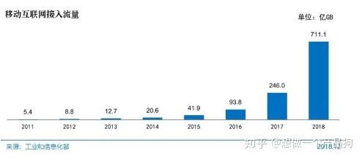

图2：移动互联网接入流量（来源工业和信息化部）

预计2019年中国陌生人社交用户规模达6.22亿人；

预计2020年中国陌生人社交用户规模达6.49亿人。

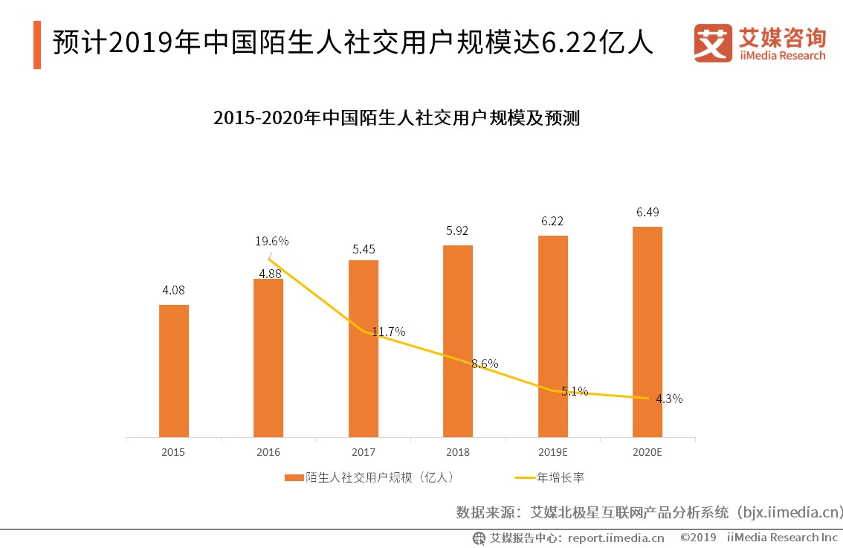

图3:2015-2020年中国陌生人社交用户规模及预测

2019年陌生人社交用户规模达6.2亿，陌生人社交占移动社交的近80%，陌生人社交在目前中国的移动社交行业来说，占比巨大，用户需求较高，现在陌生社交市场发展较快，已形成陌陌，探探为代表，Soul，马桶MT紧密追随，以及其他应用市场上众多的陌生人社交APP，但陌生人社交现在监管较严格，风险较大，探探、Soul、音遇等知名产品曾在应用商店下架，比邻、聊聊、密语等APP因为严重涉嫌淫秽色情而被关停。

**4.市场特征：**

2019年移动互联网市场获得了迅猛增长，用户在使用移动互联网的时间增长，使用流量增大，这代表了用户对移动互联的黏性增大，依赖程度高。其中移动社交用户规模在2019年达到7.8亿，预计在2020年超过8亿，这是一个十分庞大的市场，移动社交用户规模巨大，使用人数众多，社交现在成为用户必不可少的需求，随着移动社交市场的长足发展，用户的需求增长，移动社交类APP领域逐渐细分，以微信、QQ为首的熟人社交；以微博、知乎、贴吧为代表的社区社交；以抖音、快手为代表的短视频社交、以领英、脉脉为代表的垂直类社交；以陌陌、探探、Soul为代表的陌生人社交。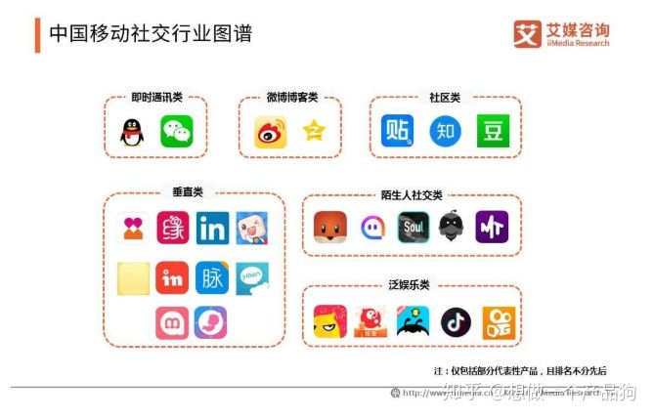

图4：中国移动社交行业图谱

**5.发展趋势**

iiMedia Research(艾媒咨询)数据显示，移动社交用户在手机网民中的渗透率不断提升，2018年中国移动社交行业用户规模达到7.37亿人，预计2020年将达到8.2亿人。

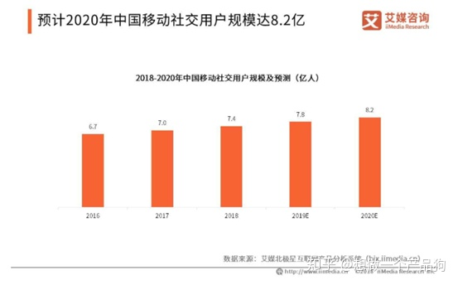

图5：2018-2020年中国移动社交用户规模及预测

近几年移动社交正在迅猛发展，用户的社交需求也在不断提高。移动社交用户规模在2019年达到7.8亿，预计在2020年超过8亿，2019年陌生人社交用户规模达6.2亿，预计2020年将在6.5亿左右。2019陌生人社交占移动社交的近80%，预计将来的比重将进一步上升。随着互联网增强了用户之间的各种各样的联系，用户的陌生社交的需求逐渐增长，这片市场将会有越来越多的产品进入，以及其他行业的横向跨入和互联网巨头的插足，目前QQ已推出类似漂流瓶的陌生人社交入口“扩列”，相信陌生社交行业，腾讯等巨头之后会有其他更进一步的发展。

**6.市场量级**

在运营 43 家企业中，从用户规模看，陌陌和探探分别占据第一和第二名。按照 Q3的数据，陌陌的月度活跃用户数达到 9440 万人，而探探注册用户超过 1.1 亿，有效用户约7000 万。  
 社交类产品存在明显的规模效应，通常在每个细分市场仅存在 1~2 家头部公司。今年 2 月， 陌陌宣布以 7.6 亿美元收购探探，两家头部公司的合并使得国内陌生人社交市场出现了明显的寡头局面，Soul与探探的市场量级差距明显。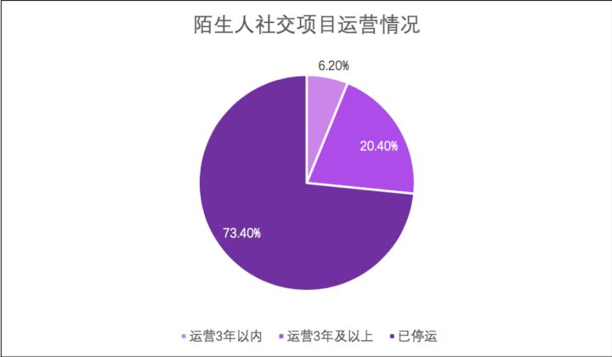

图6：陌生人社交项目运营情况

**7.体验环境及产品定位**

|  |  |  |
| --- | --- | --- |
| 产品 | 探探 | Soul |
| Slogan | 探探，带你找到生命中的那个人 | 跟随灵魂找到你 |
| 产品定位 | 探探是基于LBS的陌生社交软件，探探通过定位附近的人，上传自己的照片，让异性选择自己想要匹配的用户，向右划喜欢，向左滑无感，当双方都选择喜欢，则匹配成功，才能进行聊天。 | Soul是一款基于灵魂的陌生社交软件，Soul通过灵魂测试和LBS，帮助用户匹配到最适合自己的Soulmate。匹配方法多种多样，有灵魂匹配，语音匹配，恋爱铃匹配。为关心心灵精神社交的年轻用户提供陌生人社交平台。 |
| 产品特色 | 双向选择，共同喜欢才能聊天，避免了单方面的骚扰，操作简单，右划喜欢，左划无感。 | AI精准匹配，随时随地能开始聊天，基于用户灵魂出发，发布瞬间，参与话题活动，产品相当有调性。 |
| 上线时间 | 2014.06 | 2016.11 |
| 操作环境 | ios14.1 | ios14.1 |
| 版本号 | 4.3.4.0 | 3.58.0 |

# 二、用户画像

## 1.用户人群分析

探探用户人群占比：

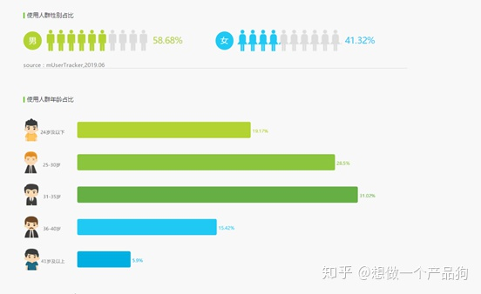

图7：探探用户人群占比

**Soul用户人群占比：**

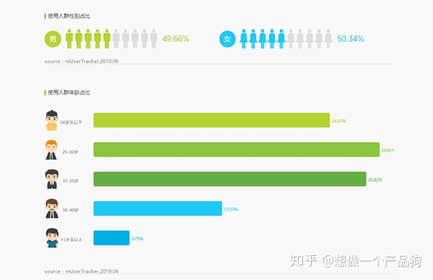

图8：Soul用户人群占比

从上图的比较中可以看出，探探和Soul的用户基本年龄都在18-40岁之间，使用用户年轻化程度较高，占互联网用户大部分比重，受互联网影响较深，属于移动社交产品的深度用户，对陌生社交的需求比其他年龄段的群体要高很多。

在男女比例方面，Soul的男女比例要明显平衡于探探的男女比例，探探男女比是6：4，Soul为5:5，在男女平衡方面显然Soul的优势比较大。在现今的陌生人社交平台，女性可以说占据绝对优势，女性作为社交中的稀缺资源，在当今僧多肉少的时代，一个社区的活跃取决于女性用户的活跃，女性用户的活跃取决于她在这里是否得到了想要的社交需求，哪个陌生社交产品更能吸引女性用户，更能保持女性用户对产品的忠诚度和增强使用黏性，可以说就获得了陌生社交的话语权和众多用户。

在年龄阶段分布方面，Soul的用户要明显年轻于探探，陌生社交无论逃不出看脸这个环节，两种产品对用户的颜值都要求比较高，颜值高的用户更能吸引其他用户，同时还能增加用户的黏性。Soul的24岁以下和25-30岁用户要明显高于探探此年龄段的用户，而探探31-40岁的用户要高于Soul此年龄段的用户，探探的“老龄化”比较严重。

在用户差距最明显的年龄段，24岁以下用户，Soul比探探要高于5%，差距十分明显，这部分用户大多都是学生为主，他们社交需求最强烈，对产品的依赖程度和使用频率最高，这部分群体属于陌生社交最重度使用用户，而且他们的颜值较高，追求青春时尚，易产生影响广泛的话题，这部分用户对于陌生社交产品来说，是最重要的用户群体，这部分群体占比越高，代表了这个产品的影响力在陌生社交的行业将话语权越来越重要，知名度也会水涨船高。

**探探用户区域占比：**

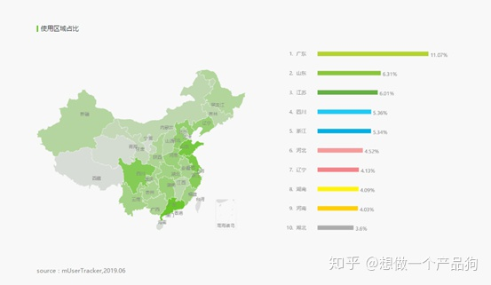

图9：探探用户区域占比

**Soul用户区域占比：**

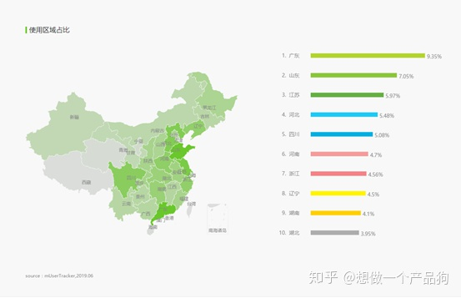

图10：Soul用户区域占比

探探和Soul在用户的使用地区大部分都为发达城市和沿海地区，基本覆盖人口大省，用户地区人口众多，拥有接受新鲜事物的思想，易接受新鲜事物和产品。

两者在用户地区分布城市排名基本相似，但是在广东省份，探探的用户要明显高于Soul的用户。广东省是一个外来人员流动大省，许多外来人员来到这里，对于人生地不熟的地方，这里的人员对于他们基本都是陌生人，所以陌生社交需求明显要高于其他省份，无论解决是安全需求，例如在外地有其他人相互照应，避免危险；还是解决生活需求，例如找朋友一起娱乐，打发时间；更或是解决生理需求，例如寻找男女朋友，这些需求对于一个异地他乡的人都是迫于解决的问题，所以这些人的陌生社交需求一定高于其他用户。探探在广东省的分布比重大于Soul的比重，如果在北上广深等外来人员较多的城市，产品的使用人数分布较高，那么，在这方面，探探在陌生社交行业的影响程度还是明显高于Soul的。

## 2.用户画像及用户心理

|  |  |  |  |
| --- | --- | --- | --- |
| 用户 | 身份 | 使用情景 | 使用需求概述 |
| A | 在校的单身学生 | 生活无趣，而且认识朋友少，希望能通过社交软件认识更多人（尤其是异性），并且希望有机会能找到另一半。 | 1.恋爱需求  2.普通的交友需求 |
| B | 无趣的上班族 | 平时上班节奏紧张且无趣，生活也感觉枯燥乏味，想认识一些有趣的人，过有趣的生活，同时可以宣泄自己工作上生活上的情绪。 | 1.想认识有趣的人  2.打发无聊的时间3.宣泄情绪  4.寻求陪伴感 |
| C | 失恋的年轻人 | 想要找一个树洞，宣泄自己的情绪，深层次需求是希望得到别人的安慰。同时记录自己的心理历程、心情的变化。 | 1.宣泄情绪  2.记录自己的心情  3.寻求陪伴感、安慰感 |
| D | 生活家 | 寻求一个空间来记录自己生活中的美好瞬间。将自己的生活中经历的一些事情分享给别人。 | 1.记录美好生活  2.分享事物的成就感 |
| E | 炫耀者 | 在完成一件自己觉得很棒的事情后，想让别人知道这件事，如果能得到更多人的点赞会更加开心。 | 1.满足虚荣心 |

**用户心理：**

    交友欲：想认识新的朋友

    表达欲：需要一个不被熟人知道的地方释放自己的情绪和压力

    好奇心和窥私欲：类似于喜欢八卦一样，这里有很多陌生人的心里话，可以满足好奇心和窥私欲

    打发时间：日抛型聊天，闲碎时间找陌生人打发时间

希望获得认同感：匿名环境可以让人卸下“偶像包袱”，尽情地和陌生人交流和表达自我的喜好和想法，并从中获得认同感

# 三：产品价值

## 1.Soul产品结构

Soul产品功能结构明确简洁，主要分为五大模块：①发布瞬间（产出内容）；②星球（测试&匹配）；③广场（阅读其它UGC）；④信息（私聊）；⑤自己（个人主页）。

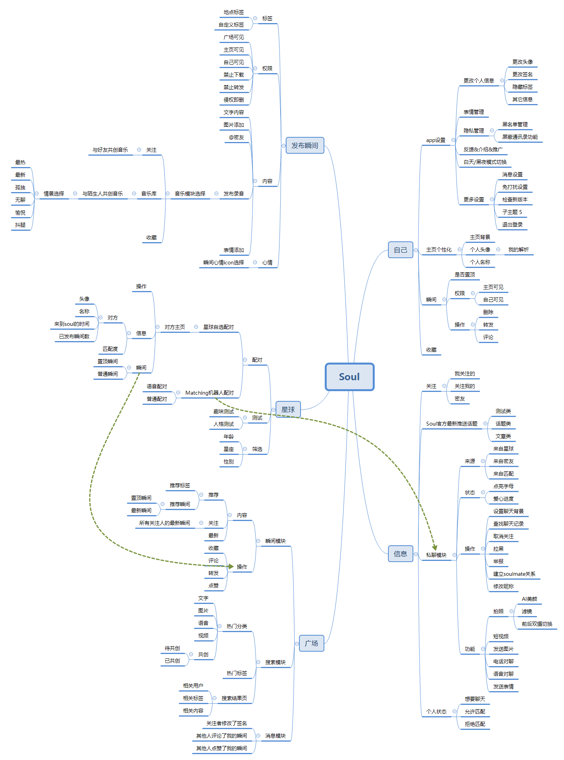

图11：Soul产品结构

## 2.探探产品结构

探探产品主要功能分为三个方面：首页界面、所有配对和我的界面。

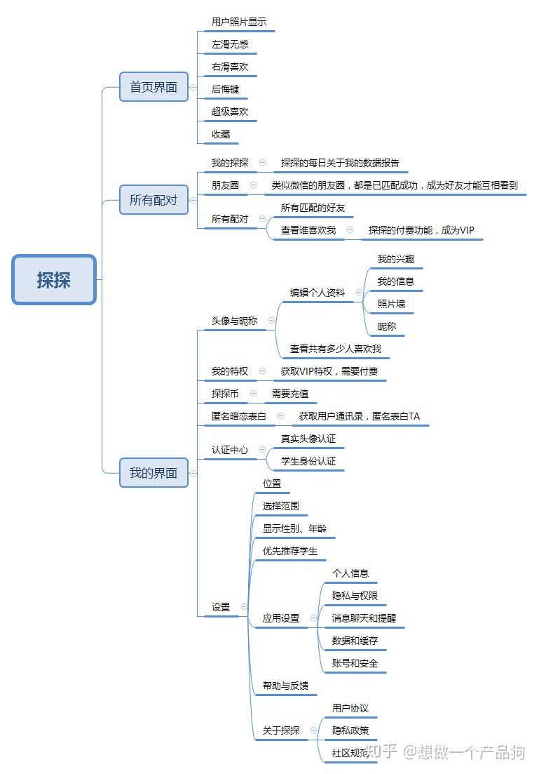

图12：**探探产品结构**

## 3.产品核心价值及目标用户差异

“想寻找生命中的那个TA，想认识有意思合拍的人，无奈工作太忙，生活圈子太小。在匆忙的城市里，每天都有无数人在擦肩而过，却又没有方法彼此相识。探探以一种全新的相遇方式，以双向“一见钟情”找到对你special的人。”探探在市场中的介绍，直接展示了其产品的使用场景及重要的产品定位：上、下班途中，下班后，周末等空闲时间，通过手机与陌生人进行交友；看脸，希望通过“一见钟情”来高效率低成本的解决男女之间交友问题。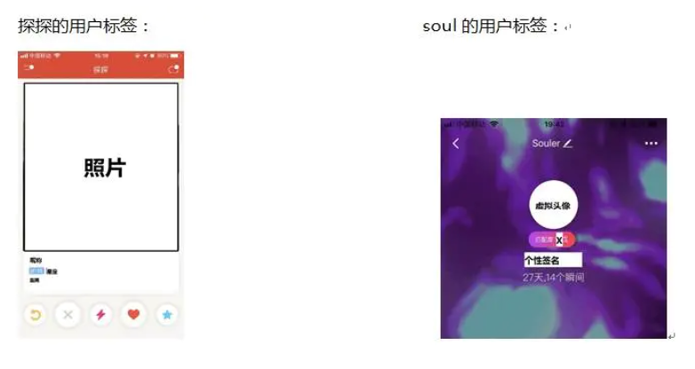

——探探的标签：照片、昵称、性别、年龄、星座及距离。

照片约占整个标签80%的尺寸，由此可见探探把外貌放置在陌生人社交的第一位，其认为照片是认识一个人的第一步；一个与众不同的昵称更容易让人对你产生兴趣；显示性别及年龄可让用户直接选择交友对象及年龄；关于星座标签项，个人猜测因探探的用户偏年轻化（后续进行用户分析时将对其进行印证），所以对星座这块可能会加以关注；距离这一标签可有效缩短社交路径，这也将影响用户交往意愿 的强弱。

**由探探的标签可知探探的核心价值是：以外貌为主的、简单、高效陌生人交友软件。**

**探探社交机制最大的创新点在于双方意愿，**此外，加强对载体的监控和强化效率，加入有助于破冰的游戏、话题，探探对整个流程都做了优化，也做得非常优秀。在探探上，有一张普通图片，获得联系人变得更加容易。

**提高相互选择的效率**，相互喜欢即可配对聊天，能看到联系方式的人都是相互喜欢的。平衡了消极力量，提示用户，选择不喜欢时，对方不会收到通知，避免社交中被拒绝的尴尬

**通过照片的第一印象快速选择**，照片最多可添加5张，载体简单而有效

**信息真实**，需完善电话、星座等信息，要求用户上传真实的个人照；无个人图片不可进入系统、使用人脸识别来判定真实照片

——Soul的标签：虚拟头像、匹配度、个性签名、注册时长及发布动态数。

Soul用户头像不是真实照片，而是系统库中的动漫形象，由此可见Soul对于用户外貌的关注度不高；与探探的另外一个差异在于Soul多了一个匹配度数值，在用户进行灵魂匹配或语言匹配时匹配度是判断是否进行交流的重要参考（对语音匹配来说是唯一参考）；个性标签、注册时长及动态数帮助用户更近一步了解其他人。

**由Soul的用户标签可知Soul的核心价值是：不看脸，注重灵魂（性格、兴趣爱好等）的一款个性化、高质量交友软件，此外Soul对用户个人信息的保护让用户能够少些顾虑展现真实的自我。**

很多用户是把Soul当成树洞使用的，平时和家人、朋友、同事说不出的话，就在Soul全部吐出来。再也不用担心忘记设置分组可见或者屏蔽某人。

**Soul彻底解决了人们“不发朋友圈憋屈，发朋友圈矫情”的痛点**。

有时候有些用户工作、学习比较忙，不一定有大片空白的时间去和其他人畅聊，他们的空闲时间可能是碎片化的。这时候用户可能更喜欢去看，而非去聊。

**填补用户碎片化的空闲时间，与“无聊”说再见**

人总是对陌生的事物充满了好奇，广场中一条接一条的瞬间，使用户看到了一个又一个陌生人的生活。令人上瘾的匹配功能，使用户总是想看看下一个匹配对象是一个什么样的人，他又有着什么样的故事······令人沉溺的feed流，停不下来的匹配，足以满足用户的好奇心。

**feed流与随机匹配机制，满足用户好奇心**

## 4.与qq，微信等传统社交软件的差别

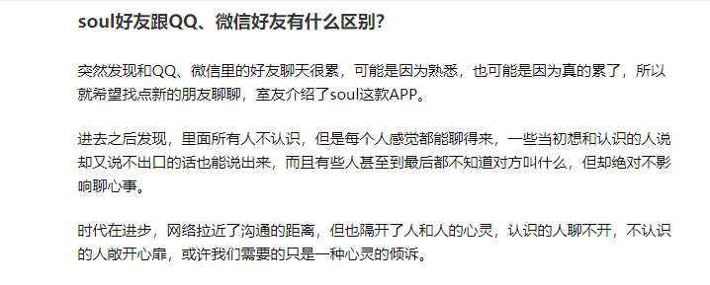

图13：网络上关于陌生人社交软件的评论

据统计Soul的次日留存可以达到65%以上，6个月留存可以达到15%，日活将近300W，每天每时你可以在线匹配300万人进行1v1私密聊天。随时随地和真实的人语音匿名聊天，即时、高效、安全、自在，这样的社交体验市面很稀少，微信、qq没有能做到这样的社交体验。

这样的功能似乎是在微信的摇一摇的基础上进行升级，只不过加了算法匹配，用户点击后直接进入语音聊天模式，确异常好用。

茫茫人海，每个人都有依据心情找人聊天的需求，偶尔脱离自身社会角色去感受其他社会角色，这不仅仅是95后的需求，年轻人、中年人、老年人，几乎每个人都会有这样的需求，找人说话、听别人对你说话，这是人性，也是社交本质。

然而目前出色的陌生人社交产品几乎是空白，市场需要好的社交产品出现，Soul与探探显得很应景。

一个好的陌生人社交平台，应该是平等的，大家带着善、真诚来倾诉沟通，来触发内心的柔软，这大概是Soul与探探流行的原因。

# 四：社交路径

## 1.Soul使用流程

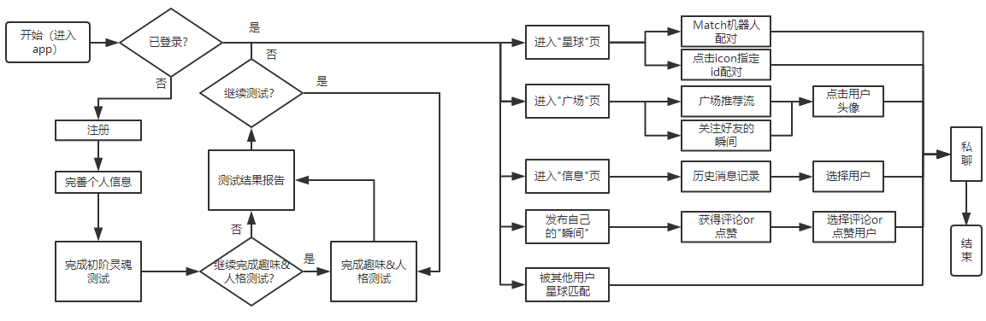

**图14：Soul使用流程**

**产品功能**

这里我们结合上面的产品结构图，分星球、广场、发布来主要介绍产品的主要功能。其中，星球（通过测试结果进行算法匹配）是Soul的核心功能。

交互方面，Soul普通页面的切换采取的是从右至左的切换形式，同时加入了在所有界面从屏幕左端往右划可以直接进入Soul相机的便捷小设计，在下述功能流程中不再作描述。

**（1）星球**

主界面说明：

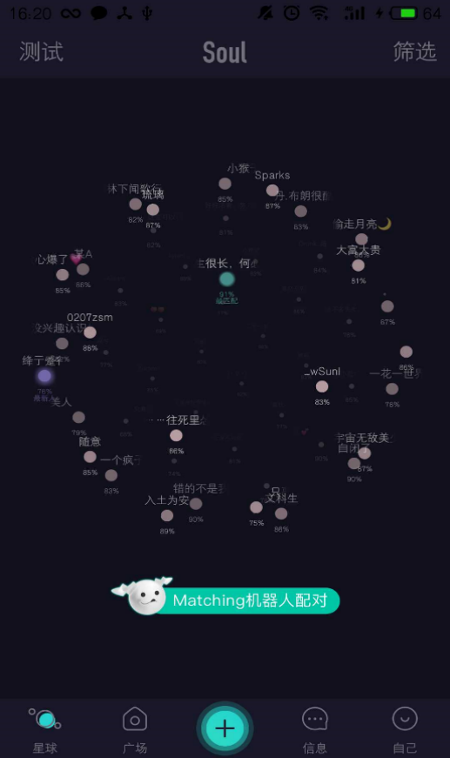

图15：星球主界面

星球主界面的展示非常贴切主题，将系统推荐的可匹配用户以一颗颗小小的类似于小星球的模式展现，每个小星球都附带着用户的名称和匹配度，同时所有星球都有着一个定向围绕的转动效果，从而整体又给人一个大星球的感觉。

同时颜色上按男女区分（如果是全部性别），匹配度最高的用户会绿色闪亮标示，最新加入app的用户会被紫色闪亮标示，同时用户可以滑动整个界面来转动整个大星球。可以说，星球界面的UI与交互做得非常贴合Soul自定义的“星球主题交友”的模式，且给人以有趣而新鲜的体验感。

**功能说明：**

星球的核心功能是匹配，Soul的包装理念是将用户根据测试结果划分为几类星球，匹配时也是依据测试结果来推荐一批匹配度较高的用户。

同时，Soul对匹配方式作出了一定的细分：

* 一是“被动”匹配，即选择机器人配对，由系统来推荐一名用户。
* 二是“主动”选择，在星球已推荐的一批用户中，根据名称&匹配度，用户可以自行选择一个用户匹配。

不同的是，“主动”选择并不会出现任何匹配信息和系统提供的结论。

**主要功能：**

①“被动”配对：点击“Matching机器人配对”→选择匹配模式→普通匹配→私聊（可点击“立即合拍”） →语音匹配。

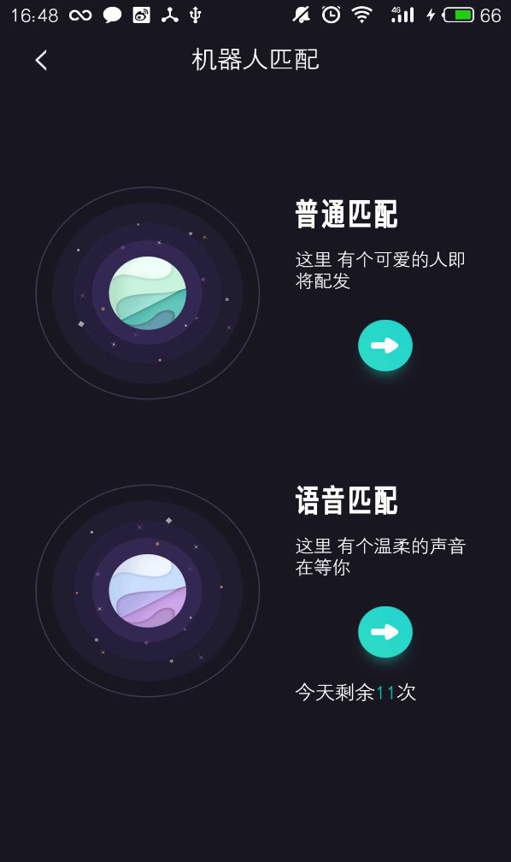

图16：匹配模式选择界面 选择普通匹配后进入正在匹配状态页

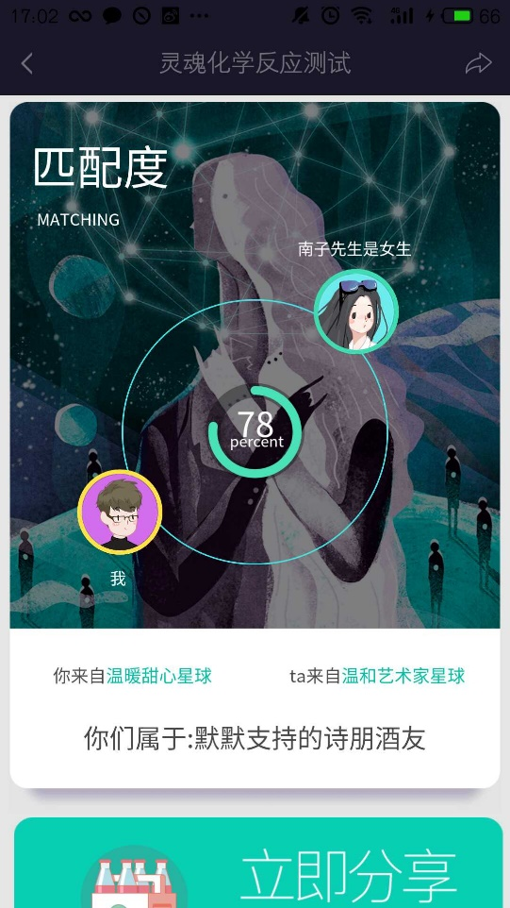

      图17：几秒后成果匹配后的私聊界面 点击“立即合拍”后出现界面

②“主动”选择：点击星球中感兴趣的用户icon→进入对方主页→私聊（可以关注）。

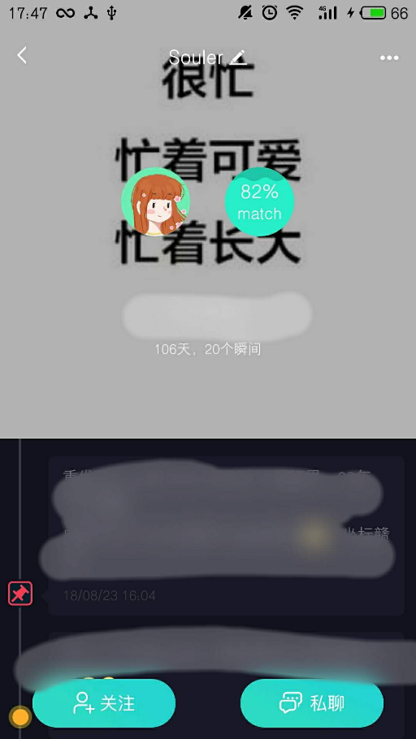

**图18**

**其它功能：**

①测试：点击测试→测试界面→选择测试。

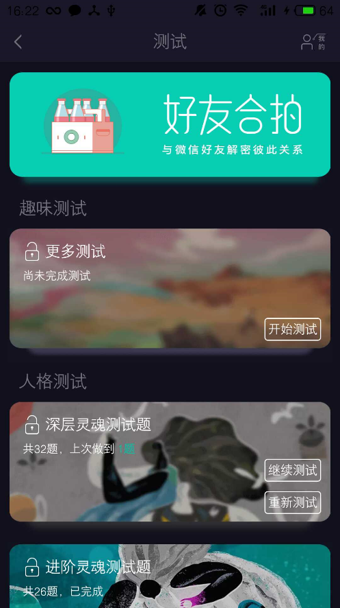

②筛选：点击筛选→筛选banner从屏幕下方弹出→滑动年龄滑动条选择年龄→点击“全部星座”从右向左弹出星座选择页→点击性别选择栏向下延长出现增加性别选择banner。

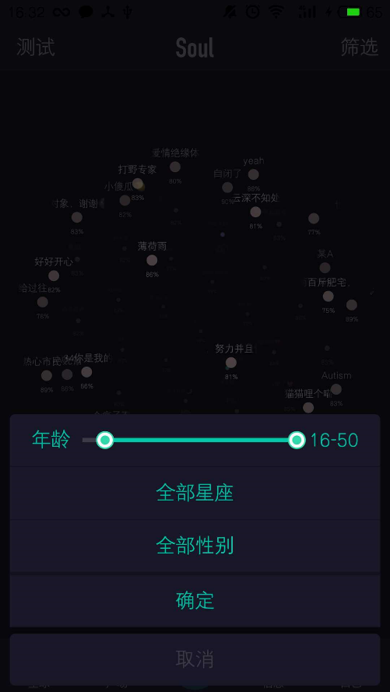

图19

## 2.探探使用流程

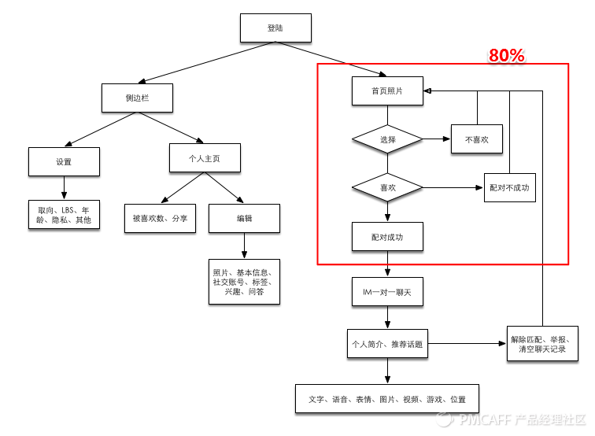

图20：用户路径图

用户路径中，首页的图片滑动占所有行为的绝大部分权重，而IM页则只占小部分。

通过对探探产品结构的梳理，我们知道探探核心功能模块包含了：位置共享、匹配、私信、朋友圈4个部分。具体分析如下：

**（1）位置共享**

探探的社交是基于地理位置进行的，也就是说，用户在A城市，系统自动展示A城市用户，这就给用户提供了一种线上线下都可以互动的可能性和希望，从而吸引了很多年轻用户的探索欲望。

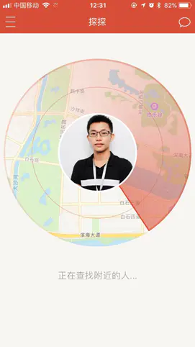

图21

**（2）匹配**

用户登录APP后，可以一边看着异性的上传的照片进行左右滑动，左滑表示不喜欢，右滑表示心动。用户只有匹配成功后，才能进行互动。而匹配成功的玩法是，A用户看到B用户后，右滑。同时，B用户看到A用户，也右滑了，此时就会自动匹配成功。



**图22**

**（3）私信**

A用户与B用户匹配成功后，可以免费进行及时沟通；

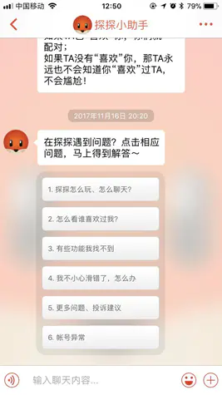

图23

**（4）朋友圈**

用户可以像微信一样，通过探探平台发布动态信息，分享视频和照片，充分展示自己。



图24

## 3.核心功能差异分析

**（1）匹配页**

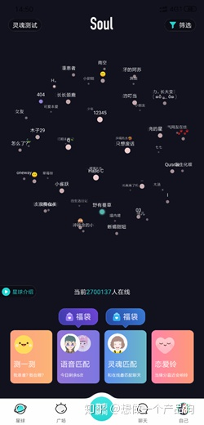

图25

Soul的匹配界面明显没有探探匹配界面简洁，Soul有三种匹配方式，探探则是左滑无感，右滑喜欢一种匹配方式。Soul的匹配界面是一个宇宙，每个用户都是其中的一个星球，这与Soul的神秘感也十分贴切。匹配方法也很多，代表了软件的玩法多种多样，更能吸引用户在软件的使用时间。探探的匹配方式简单易上手，通过一见钟情的方式匹配异性用户，更是有表达不同程度的喜欢，用户操作简单且异性资源丰富，吸引大量用户的使用。

**（2）设置页**

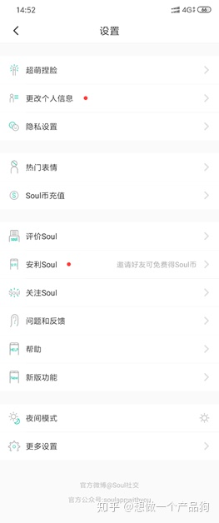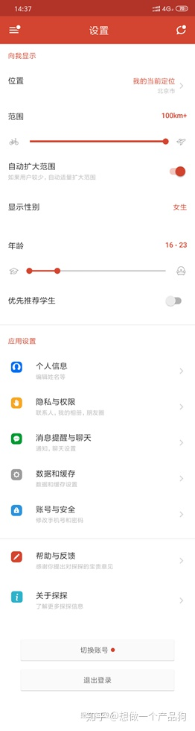

图26

Soul的设置界面有很多有趣的小工具，例如超萌捏脸、热门表情等，其他则无新颖方面。探探有很多实用小工具，例如位置、自动扩大范围、显示性别、优先推荐学生等，这些都能帮助用户根据自己的选择更好的使用这款产品，很实用，价值很高。

**（3）个人资料**

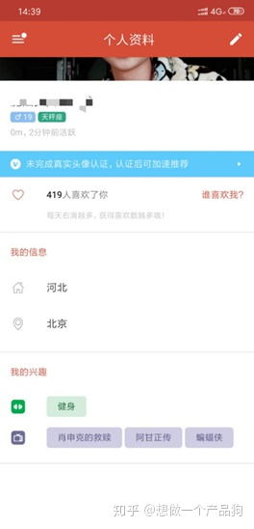

图27

Soul的个人资料展示个人的头像、昵称、个签和自己发过的瞬间记录等，夸夸墙可以看到匿名人对自己的夸奖。探探个人资料展示个人昵称、资料、照片，位置地址，兴趣和有多少人喜欢了我。相对比下Soul的个人资料页比较有趣，符合使用群体的年轻化态度和性格；探探个人资料页比较实用，充分展示个人的兴趣和位置等资料。

**（4）对方资料页**

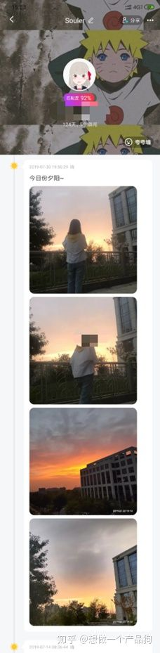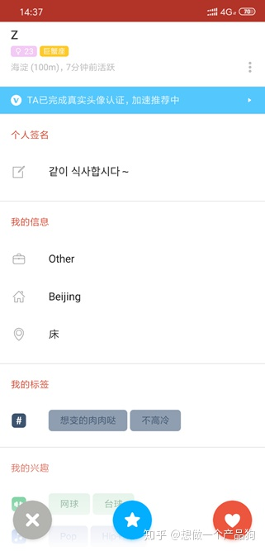

图28

Soul的对方资料展示好友的头像、昵称、个签、匹配度和对方发过的瞬间记录等，夸夸墙可以看到匿名人对他的夸奖，还可以帮对方擦拭背景墙召回好友，还有修改备注的功能。探探个人资料展示对方昵称、资料、照片，位置距离，兴趣和标签。相对比下Soul的对方资料页比较有趣，更关注对方的瞬间动态；探探对方资料页比较实用，展示异性最关心的对方的资料，解决用户最关心的需求。

**（5）瞬间与朋友圈**

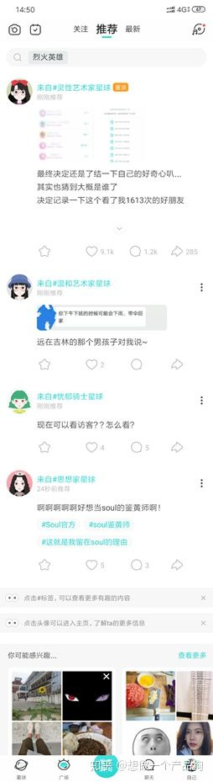

图29

Soul的瞬间更倾向于微博式的陌生社交，含有搜索功能，瞬间里面都是互不认识的Soulmate，Souler在这里随意交流评论和点赞。探探的朋友圈是更倾向于微信式的熟人社交，这里的用户都已经成为好友，有喜欢和私密评论的功能，与微信朋友圈功能大体相同。瞬间和朋友圈这两个功能对比起来，显然瞬间的优势更大，本来软件就是定位的陌生社交，发表的动态只有熟人能看到，这种功能的意义显然不大。而Soul的瞬间是一个陌生交友的圈子，用户明显会比探探朋友圈多，覆盖范围更广，更能吸引用户的参与。

# 五：主观体验与调研

## 1.评分情况

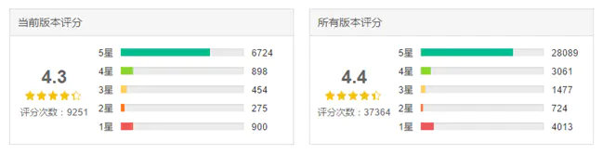

图30：探探-评分情况

Soul在APP Store上的评分

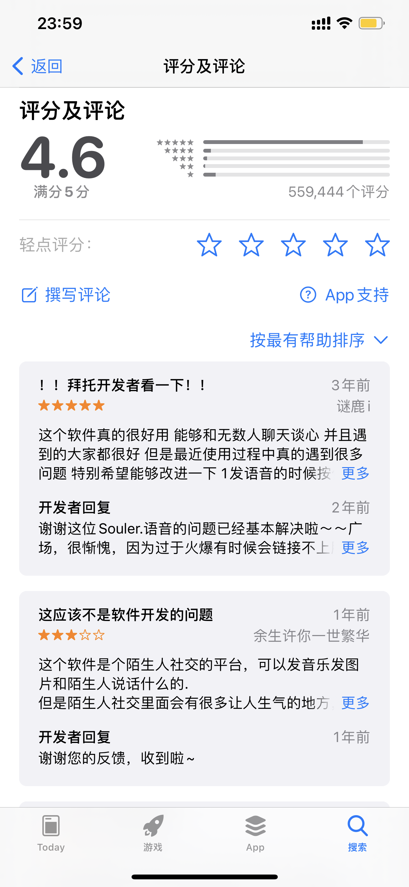

图31：Soul-评分情况

## 2.评论信息

通过最近一个月的版本信息的用户评论信息来看，差评主要来源有3个方面：

（1）短信骚扰

（2）莫名其妙被封号



（3）产品操作体验不佳



其中的短信推广方式导致的差评数量最多。由此分析，现实生活中，很多用户都十分的排斥短信推广的方式，非常影响用户体验。

## 3.自身体验

我自己刚刚接触并使用了Soul，初印象就是被Soul文艺清新的UI给吸引了，匿名环境让我更有勇气去发一些想在朋友圈发却不敢发的东西，在Soul里发现了一张图，就很好诠释了Soul和朋友圈对于我存在的意义，我相信大多数用户和我的感觉是一样的。



# 六：未来发展和建议

**—Soul**

1.除了图文及音频之外，视频功能应该多加完善，同时增加一些视频玩法，比如教育用户发vlog。

2.置顶内容都是沉淀下来的超优质内容，可以在历史置顶增加一些筛选排序分类等提取功能，让这些优质的内容得到二次消费

3.现在产品消费主要在UGC内容浏览，娱乐性玩法较少，可以增加一些社交小游戏功能，提高产品娱乐性和提供新的站内社交入口

4.目前聊天方式仅存在一对一的聊天，可以增加群聊功能。

**—探探**

1.问题：探探的配对成功率是由用户的“颜值”决定，有一定的门槛。因为颜值是天生的，特别是男士，很少有人会专门花精力和金钱去打理，因此匹配的成功率会大大的降低。进而导致用户的积极性不高，使用频次低；同时，探探用户之间配对成功后，如果聊得来的用户，基本都会互加微信，然后互动方式将转移到微信中。因为用户养成了使用微信聊天的习惯，而且从探探到微信更是由“陌生人”向着“熟人”的角色转化，双方彼此之间的信任会大幅度的增加。

2.针对用户使用频次，可以通过提高用户匹配成功率和聊天模块的持续优化，进而增加用户的使用频次；其次，聊天的积极性会随着时间的流逝而冷却，所以针对用户互动聊天流程，我的建议是：优化进入聊天室的流程，可以在匹配成功后，直接进入聊天的页面，而不是只是通知用户匹配成功了。这样可以增加用户的互动频次，因为有些人当时匹配成功后，多半会很热情的进行互动。

3.完善入口与交互，一些对核心功能影响较深的入口，应该更浅一些，如个人设置、发现和隐私。在侧边栏可以直接看到还需完善的个人信息，促进用户去丰富个人主页。此外，还有产品分析中的一些交互细节可以完善。

# 七、总结

无论是“看脸”型、重视真实与效率的探探，还是“重内涵、轻颜值”的Soul都吸引了大量注重社交深度的用户，探探与Soul的快速发展也让我们看到，人们在交朋友这方面的需求越来越大，传统的社交方式已经远远无法满足。

随着探探与陌陌的合并，陌生人社交软件其实已经一家独大，而这种高效快捷的方式也颇受人们青睐。

而目前Soul这种从内心出发的社交方式还是比较新颖的，在基于内心社交这一块还没有比较强有力的竞争对手。这种方式在帮助用户袒露心声，抒发内心情感的同时，使用户遇到了与自己真正合聊得来的人。

让我们对这两款app以及陌生人社交软件市场今后的发展拭目以待。

# 引用：

[1]申政.从“SOUL”APP分析陌生人社交应用新发展[J].声屏世界,2019(06):65-66.

[2]艾媒报告 |2019Q1中国陌生人社交市场季度监测报告

[3]李炳琰. 社交类APP的用户体验设计研究[D].浙江农林大学,2018.